ANEXO 4
UBICACIÓN DE LOS PREDIOS PARA LOTE 1

Las ESRs se encuentran en los predios y coordenadas mostrados a continuación:

# | ESR
1 | COBIJA  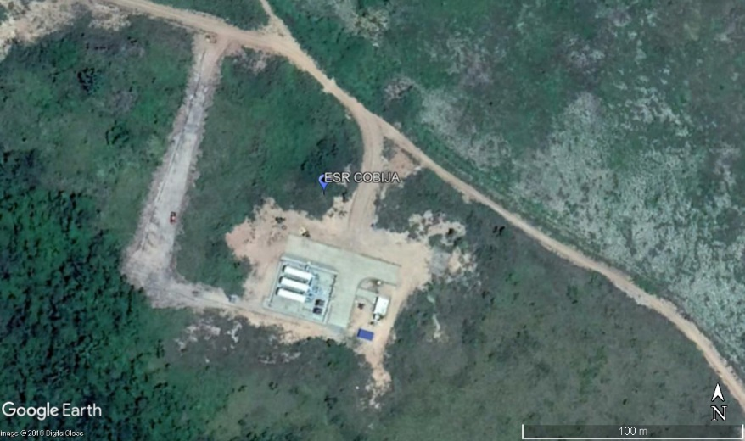
2 | RIBERALTA  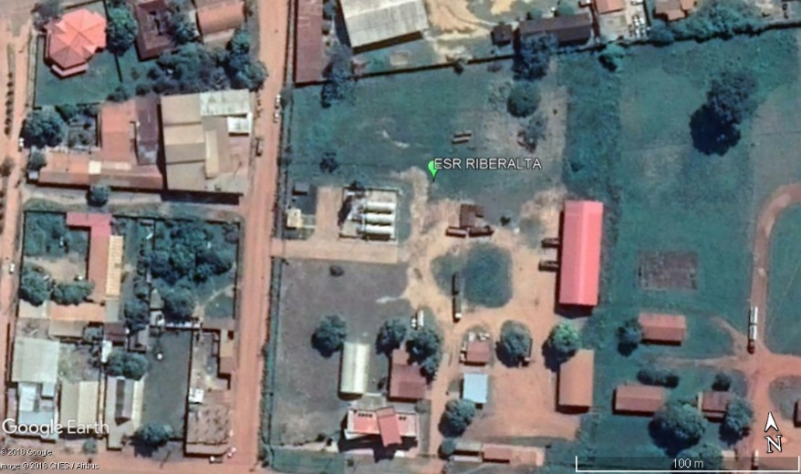
3 | GUAYARAMERIN  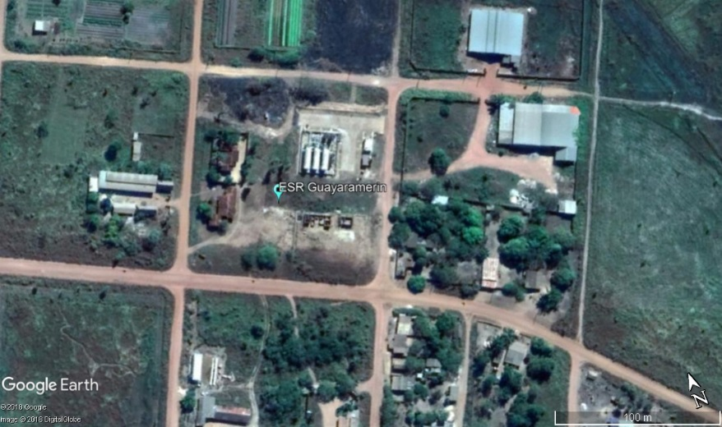

# | ESR | Coordenadas  Este (UTM) | Coordenadas  Norte (UTM)
1 | COBIJA | 524083.00 | 8773658.00
2 | RIBERALTA | 822353.00 | 8782042.00
3 | GUAYARAMERIN | 242882.00 | 8800425.00

